ПрофВести
№ 03 (26) 2022, ноябрь - декабрь 2022

Ноябрь 2022 года

Форум лидеров «ПРОФСОЮЗ - СОЮЗ ПРОФЕССИОНАЛОВ»

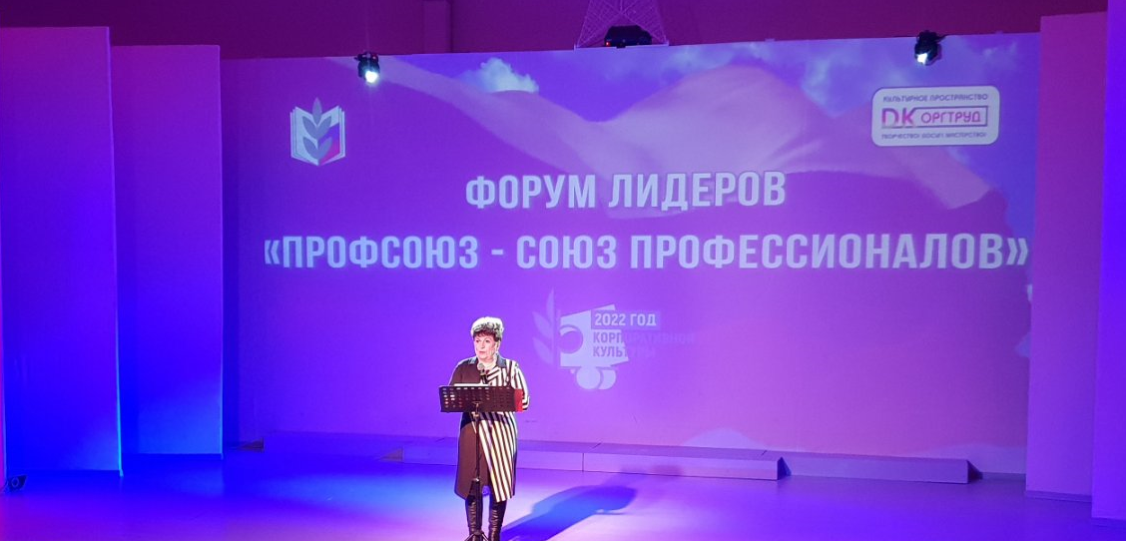
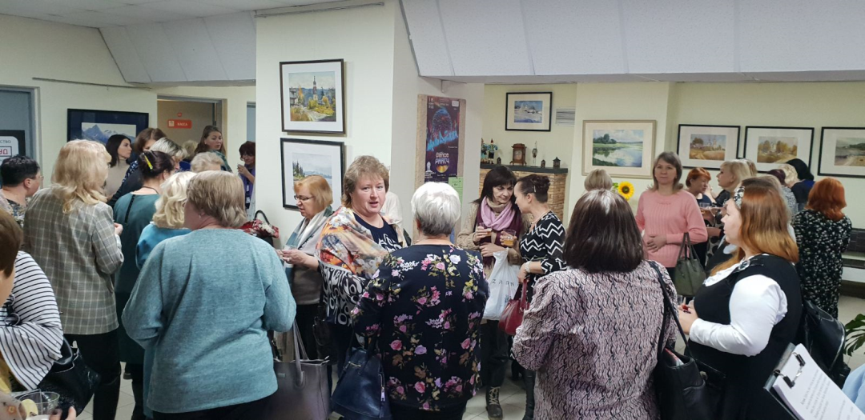
Уходящий 2022 год был объявлен ЦС Общероссийского профсоюза образования годом корпоративной культуры. Владимирская городская организация профсоюза подвела итоги завершающегося 2022 года на Форуме лидеров «Профсоюз – союз профессионалов», который прошел 17 ноября 2022 года на базе ДК Оргтруд. Участниками стали члены городского комитета профсоюза, председатели первичных профсоюзных организаций образовательных учреждений города.
Музыкой встретил коллектив Дома культуры прибывших на мероприятие лидеров, при регистрации каждый получил подарок. В холле ДК участники форума осмотрели выставку картин.
Форум открыла председатель городской организации Волосова Н.А., которая отметила, что корпоративная культура профсоюзной организации - это система принципов, традиций и ценностей, позволяющих, прежде всего профсоюзному активу ощущать себя как единое целое, обеспечивающее реализацию социально значимой для людей профсоюзной деятельности.
Подводя итоги уходящего года, Надежда Александровна обратила внимание на то, что самой актуальной остается задача создания профсоюзных организаций во всех образовательных учреждениях, сохранение и увеличение профсоюзного членства, привлечение в профсоюзы молодёжи. Промежуточный отчет по состоянию на 01 октября 2022 г. оказался неутешительным, несмотря на все усилия, прикладываемые по мотивации профсоюзного членства.
Волосова Н.А. обратила внимание профсоюзных лидеров на то, что укрепление городской организации напрямую зависит от укрепления каждой первички, и просила председателей профкомов оценить ситуацию с профсоюзным членством в каждом ОУ города и принять меры, направленные на активизацию работы по вовлечению в профсоюз работников. Надежда Александровна еще раз напомнила о гарантиях и льготах, предоставляемых членам профсоюза городской организации через Соглашения и социальные проекты профсоюза.
В выступлении руководителя городской профсоюзной организации прозвучало: «Городской комитет профсоюза совместно с вами, уважаемые председатели первичных профсоюзных организаций, провел большую работу в уходящем году. Намечены большие планы на новый 2023 год, который объявлен в России годом педагога и наставника.
Однако пандемия новой коронавирусной инфекции в 2020 году, ограничения в связи с этим в 2021 году привели к масштабным изменениям в пространстве работы, учёбы и жизни. Огромные изменения в нашу жизнь внесла военная операция на Украине, вот поэтому так важно на современном этапе развитие корпоративной культуры и наше с вами единение. И мы с вами показываем пример такого единения! Городская организация профсоюза объявила акцию «Вместе мы сила!» по сбору теплых вещей солдатам, защищающим нашу Родину! Откликнулись первичные профсоюзные организации, воспитанники, родители, городской комитет профсоюза выделил денежные средства и сообща мы внесли вклад в оказание помощи защитникам на фронте. Собрано и передано для отправки общественной организации «Народный фронт» большое количество необходимых нашим защитникам в зимнее время вещей».
Надежда Александровна от имени президиума городской организации профсоюза выразила благодарность педагогическому сообществу города за единство и неравнодушие в такое непростое для нашей страны время!
После выступления председателя городского профсоюза показали видео-презентацию о работе Владимирской городской организации профсоюза работников народного образования и науки Российской Федерации за 2021-2022 годы.
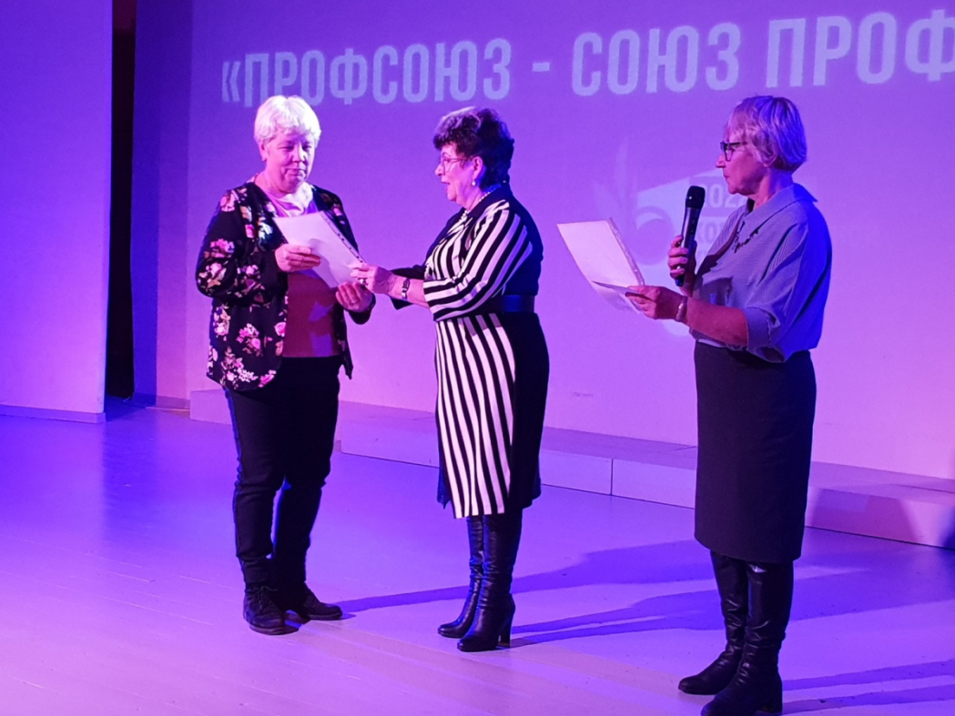

На форуме подвели итоги профсоюзных конкурсов и участия первичных профсоюзных организаций в мероприятиях Года корпоративной культуры. Грамотами, денежными премиями и подарками наградили призеров и победителей конкурсов Владимирской городской организации профсоюза:

«В единстве наша сила»

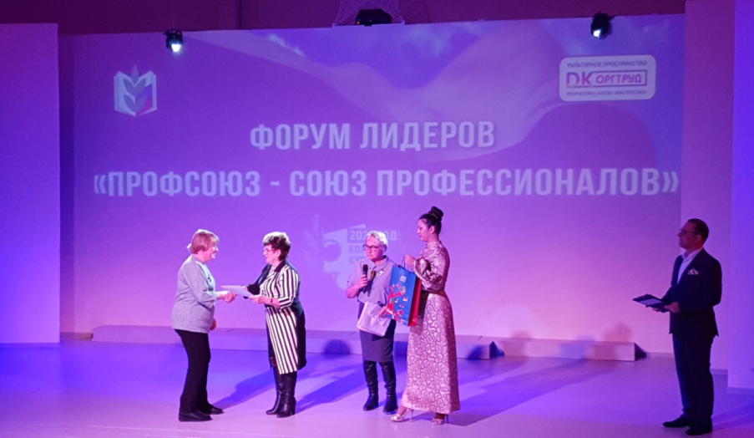
1 место – ППО МБДОУ № 68 (денежная премия 5 000рублей)
2 место – ППО МБУДО ДООспЦ (денежная премия 3 000 рублей)
3 место – ППО МБДОУ № 43 (денежная премия 2 000 рублей)
Лауреатами стали: МБДОУ № 105 и МБДОУ № 18

«Лучший профсоюзный уголок»

1 место - МБДОУ № 107 – председатель Лебабина О.В.
2 место – МБДОУ № 128 – председатель Иванова М.А.
3 место – СОШ № 9- председатель Тюрина С.Е.
Городской этап конкурса видеороликов

1 место - МБДОУ № 125- председатель Смирнова Ю.В.

Городской этап конкурса ЦС профсоюза «Здоровые решения»

1 место – воспитатель МБДОУ № 66 Савина И.Е.
1 место – председатель МАДОУ №109 Филиппова Е.Г.
1 место – воспитатель МАДОУ №109 Муравьёва Т.С.
1 место - музыкальный руководитель МАДОУ №109 Ефремова Е.А.
1 место - инструктор по физкультуре МАДОУ №109 Цветаева О.С

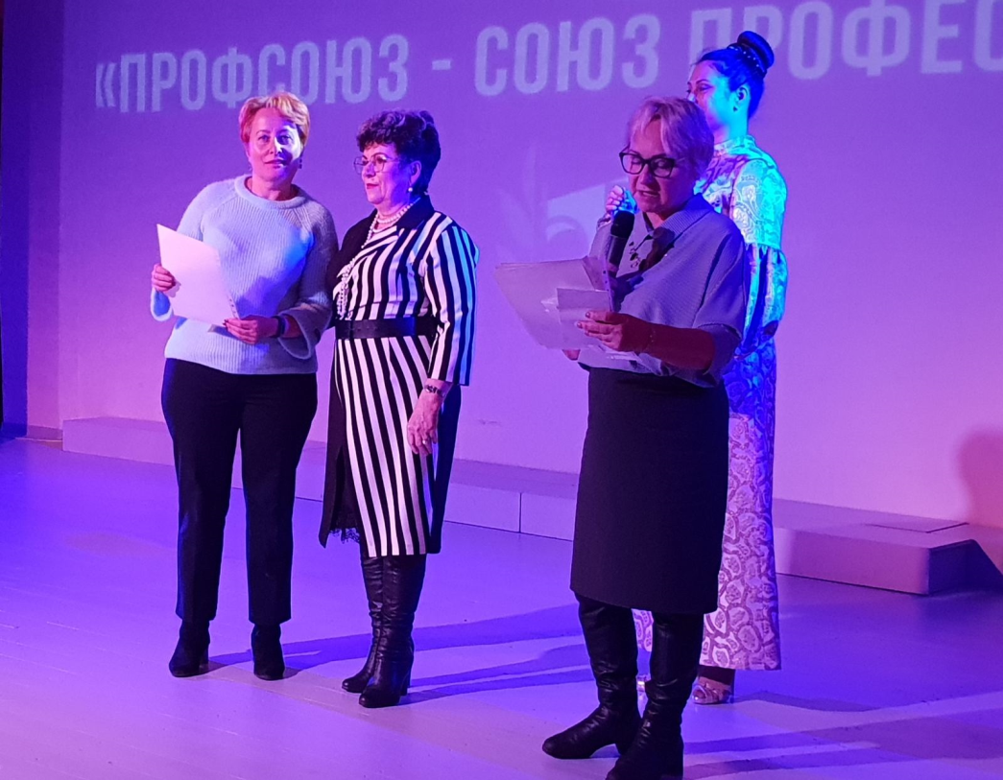

За организацию командного участия в АВТОПРОБЕГЕ в рамках Всероссийской акции профсоюзов под девизом: «Zа Достойный труд!», «Zа Конституцию!», «Zа уважение к закону о профсоюзах!», «Zа Президента!» во Всемирный день действий «За достойный труд!» грамоты вручены: Климановой В.А. – председателю ППО МБДОУ №43; Пановой Л.Н. – председателю ППО СОШ № 8.
За активное участие в работе форума молодых педагогов ЦФО «Профсоюз – гарантия надежности» награждена Баранова М.В. – учитель математики СОШ №9.
Были вручены благодарственные письма Владимирского объединения профсоюзов председателям первичных профсоюзных организаций Даниловой Н. А. - МБОУ "Средняя общеобразовательная школа № 46", Филипповой Е. Г. –«Центр развития ребенка - детский сад №109», Николаевой И. В. – «Гимназия №3».
Захарову Е. И., председателя первичной профсоюзной организации муниципального бюджетного дошкольного образовательного учреждения г. Владимира «Центр развития ребенка - детский сад №127», наградили Почетной грамотой объединения профсоюзов Владимирской области.
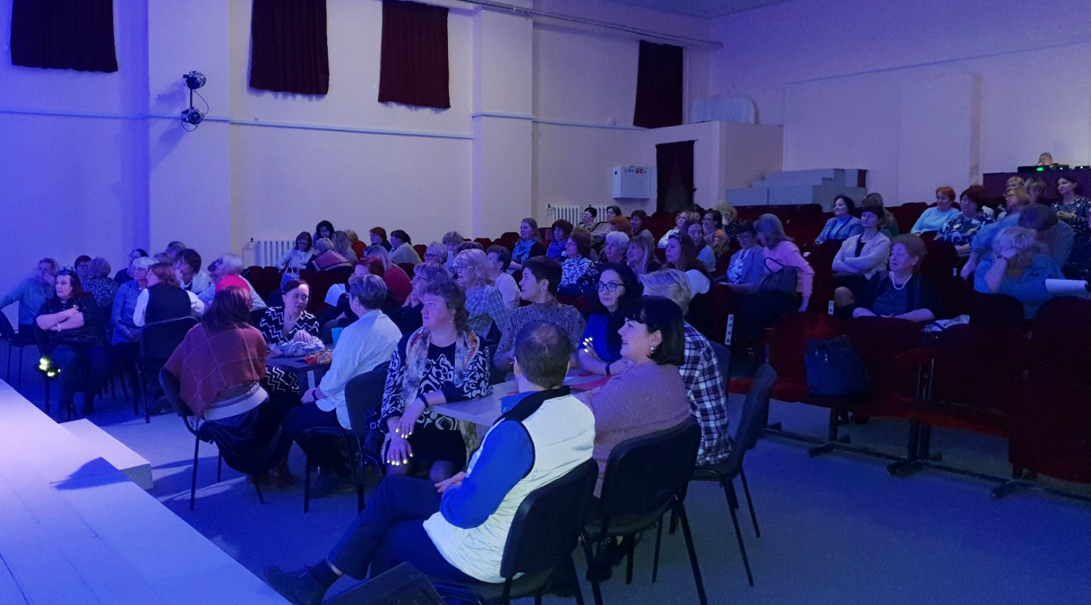
После торжественной части ведущий предложил всем принять участие в интеллектуальной игре «Мозготряс». За отдельные столы вышли 4 команды по 6 человек. Весь зал разделился на группы поддержки. Игра прошла на одном дыхании, и в малом зале ДК состоялось награждение победителей и праздничный фуршет.
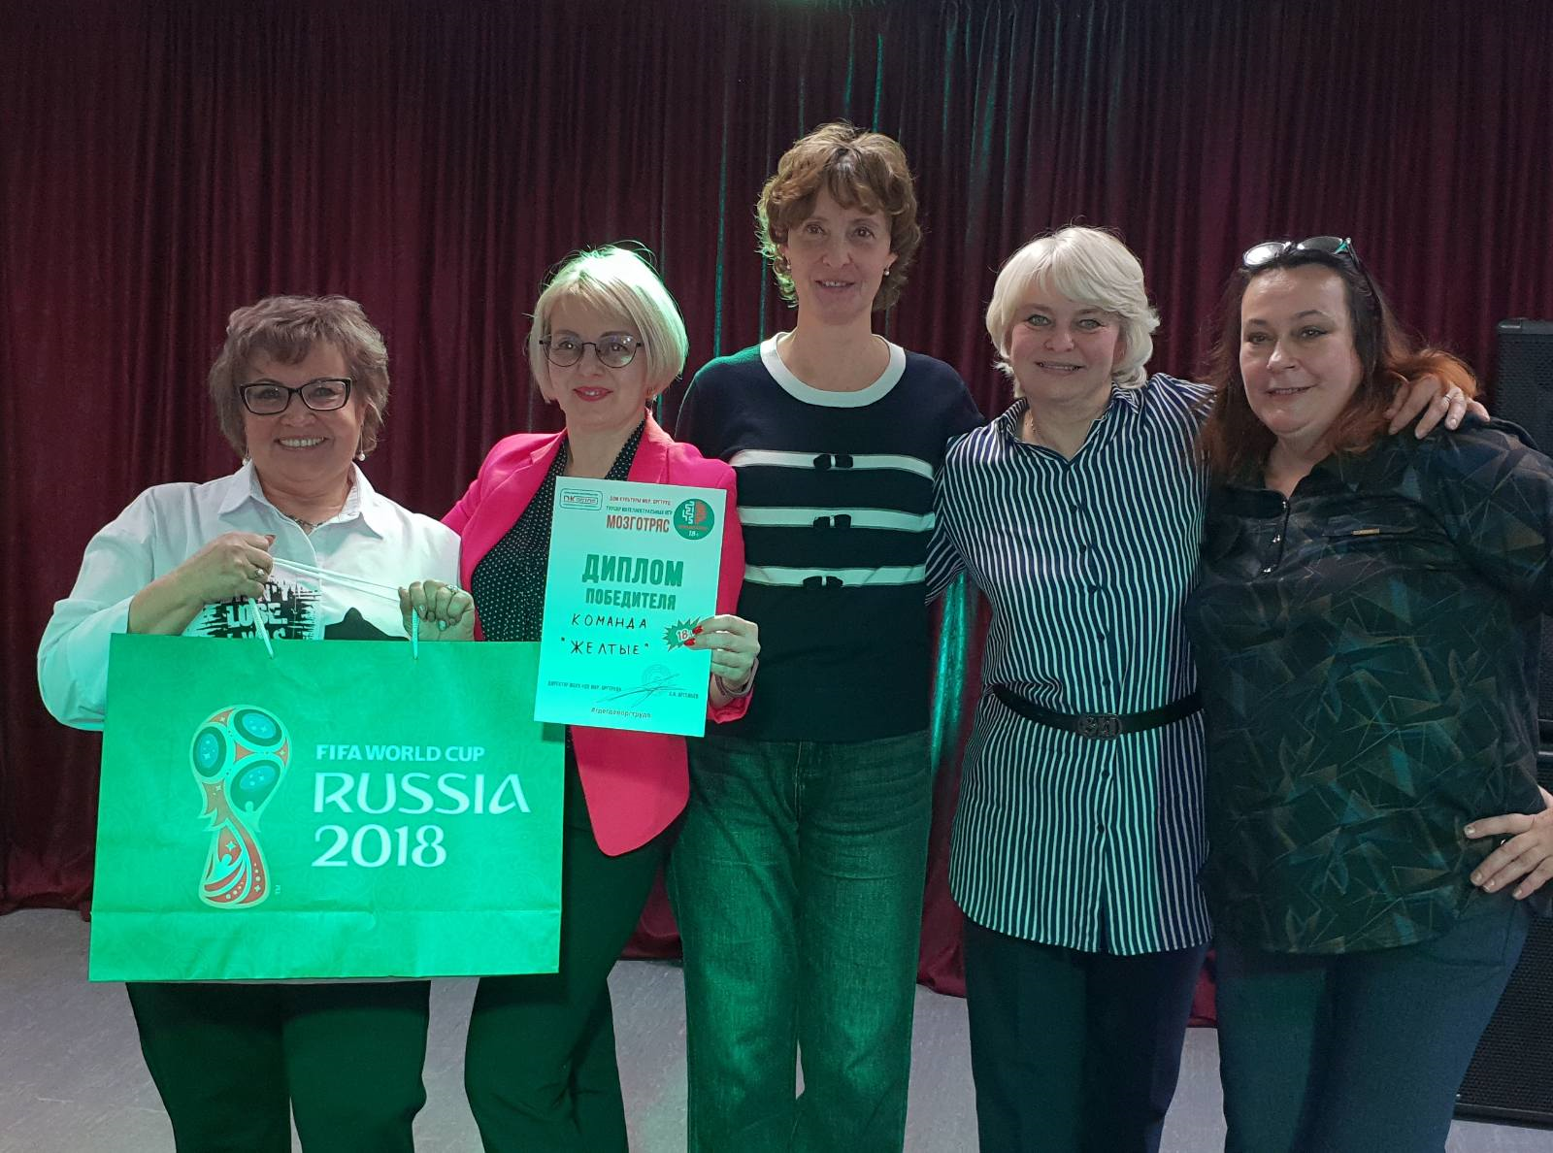
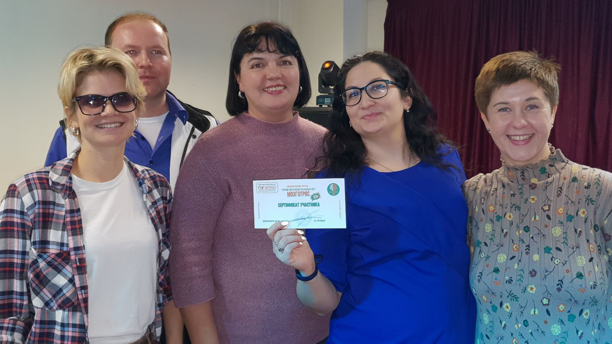

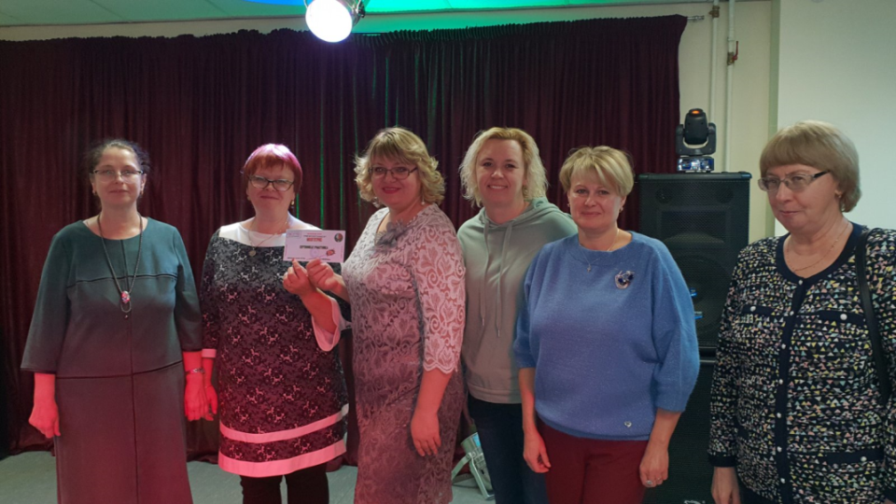
Атмосферу праздника создали музыкальные номера в исполнении лауреатов Международных и Всероссийских конкурсов Сергея Артемьева и Юлии Мамневой.

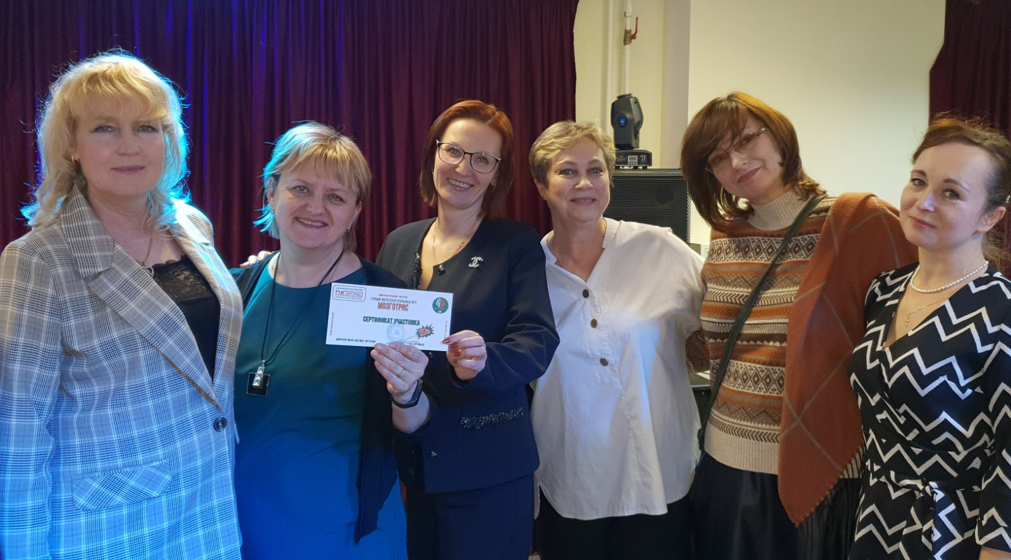

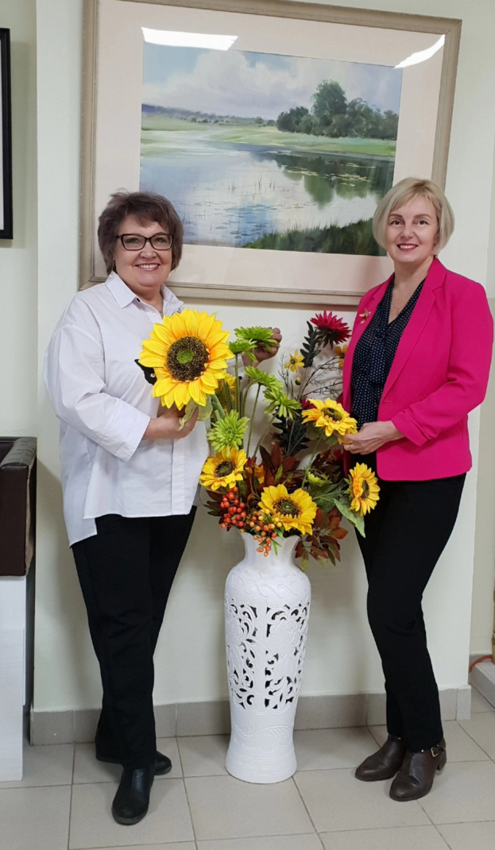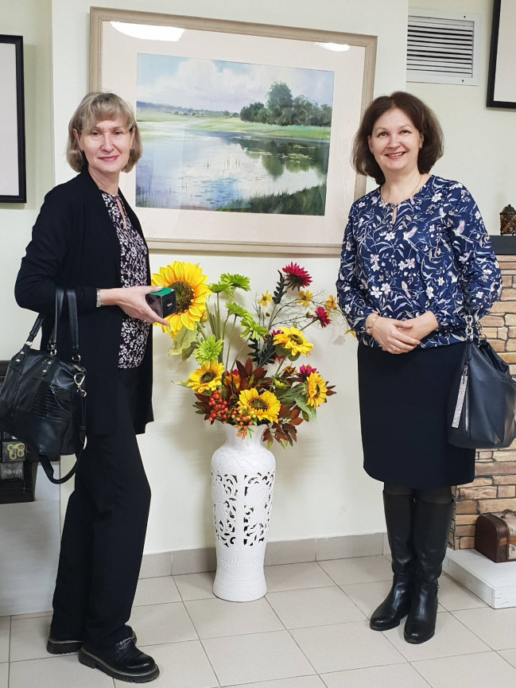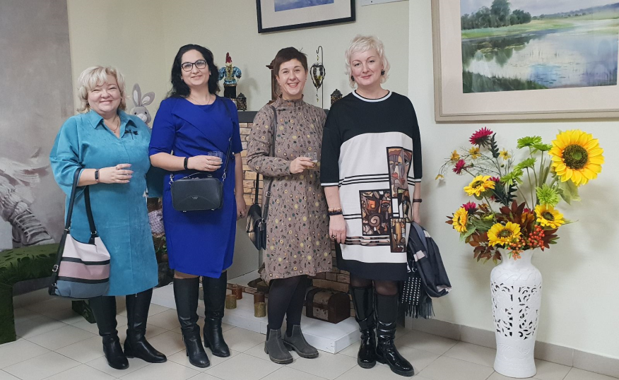
Участникам Форума запомнится праздничный настрой, порадуют подарки и очень хочется верить, что придя в свои учреждения, профсоюзные активисты поделятся впечатлениями о празднике с коллегами и с большим энтузиазмом будут работать по укреплению городской профсоюзной организации.

Артемьева Е.В. – главный специалист
Владимирской городской организации

ПрофВести
№ 03 (26) 2022, ноябрь - декабрь 2022
Акция профсоюза образования

Сбор теплых вещей и продуктов для фронта

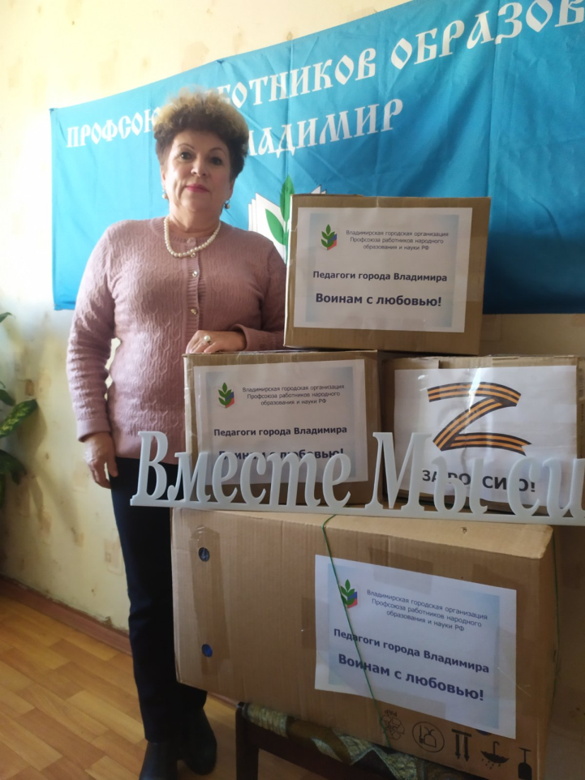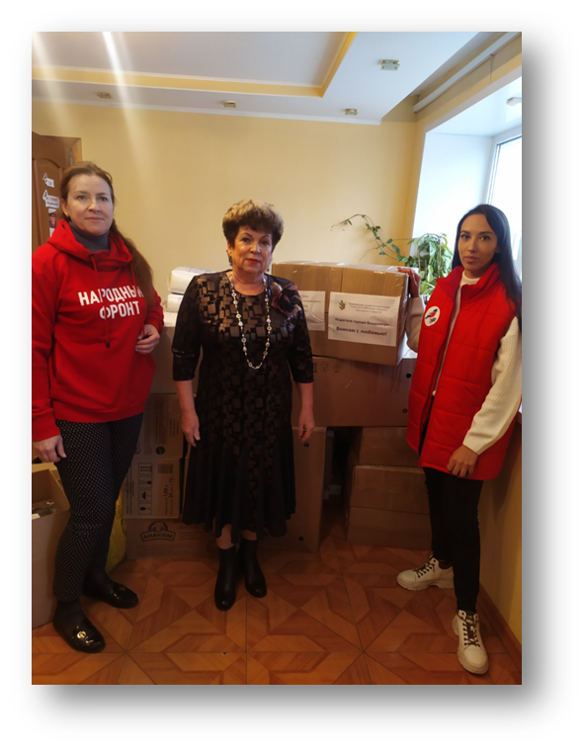

В акции приняли участие:
школы №6, №8, №11, Лицей 14, №21, №26, №28, №29, №31, №32, №37, №38, № 39, №42, №43, №46, №47, №49, Промышленно-коммерческий лицей, Специальная (коррекционная) общеобразовательная школа - интернат №1 г. Владимира; Специальная (коррекционная) общеобразовательная школа – интернат для слепых и слабовидящих детей, школа - интернат №30.
детских сады №6, 8, 18, 20, 31, 32, 43, 50, 66, 77, 83, 87, 91, 101, 107, 110, 120, 126, 127, ДДюТ.; ГИМЦ г. Владимира.

Собраны:
медицинские препараты, продукты, хозяйственные товары.
перчатки 380 пара;
варежки – 120 пар;
рукавицы рабочие – 15 пар;
перчатки рабочие нитяные – 150 пар;
шапки – 146 шт;
балаклава 25 шт;
носки – 1236 пар;
носки теплые шерстяные – 203 пары;
стельки 56 пар;
термобелье – 65 комплектов;
кальсоны –15 шт.;
шарфы – 12 штук;
снуд - 25 шт.;
трусы – 129 штук;
72 набора шапка+носки+перчатки.
Отправлено много детских писем.

Вся гуманитарная помощь рассортирована
и передана в «Народный фронт».

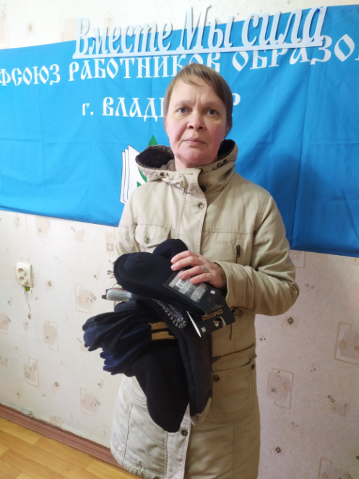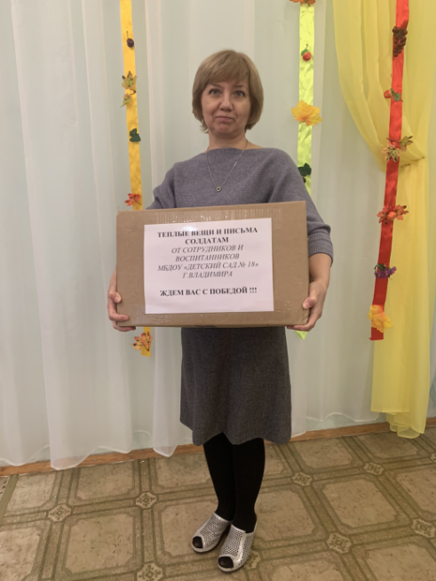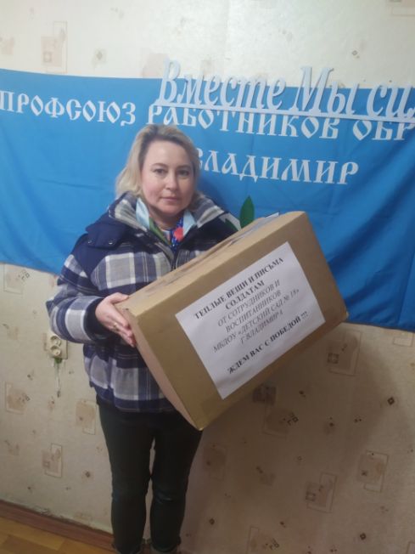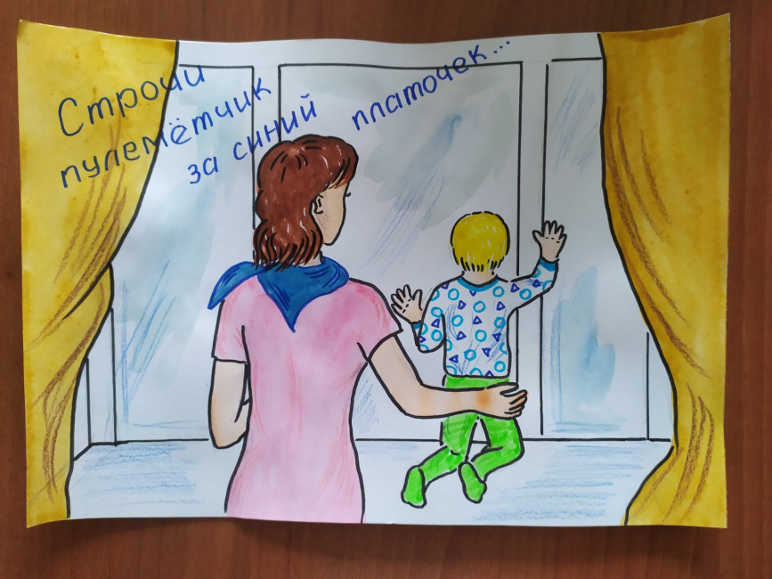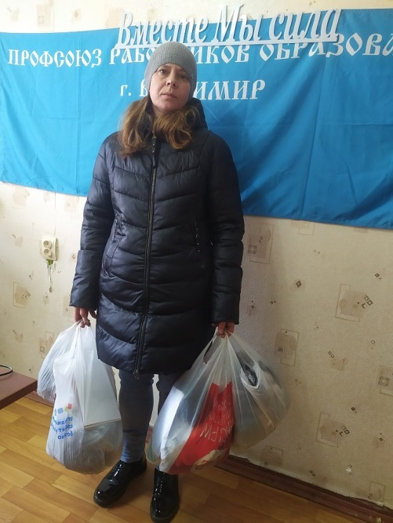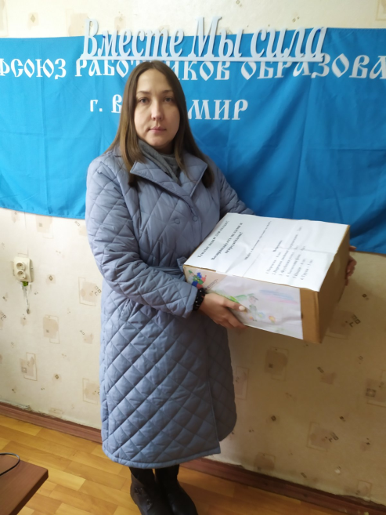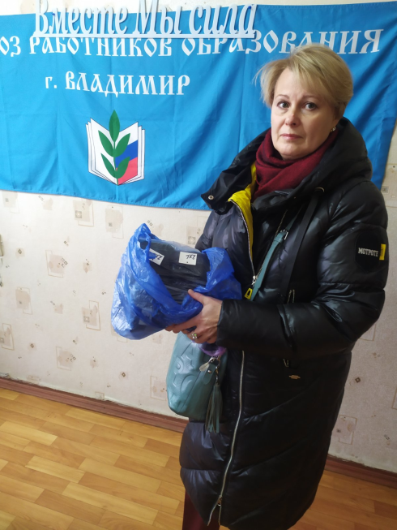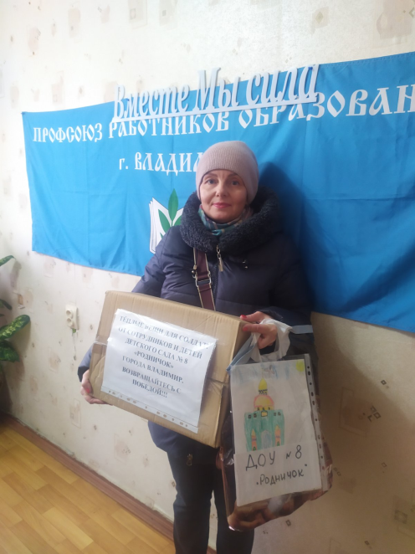

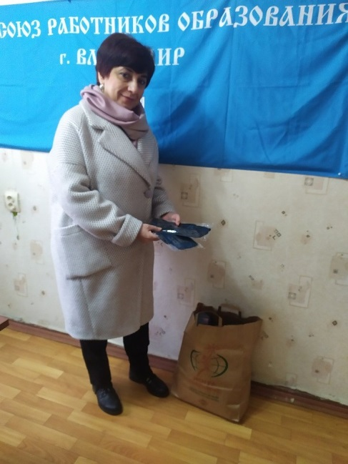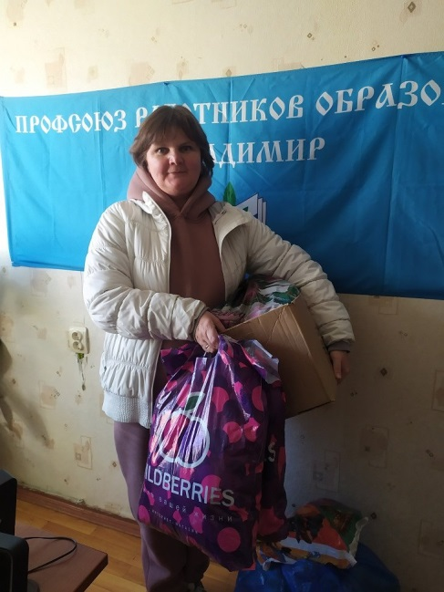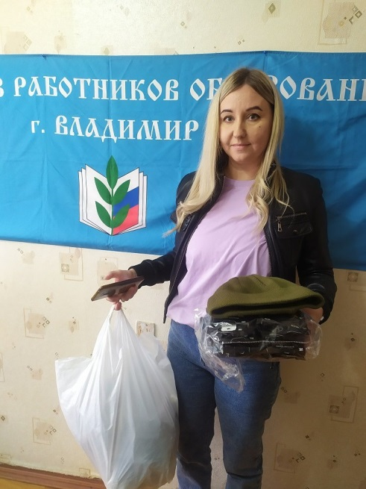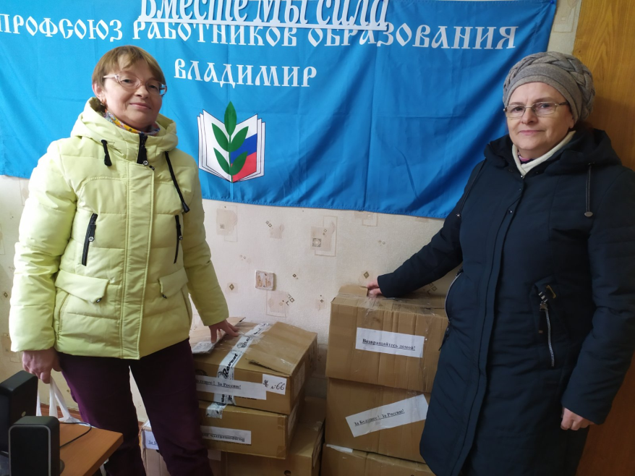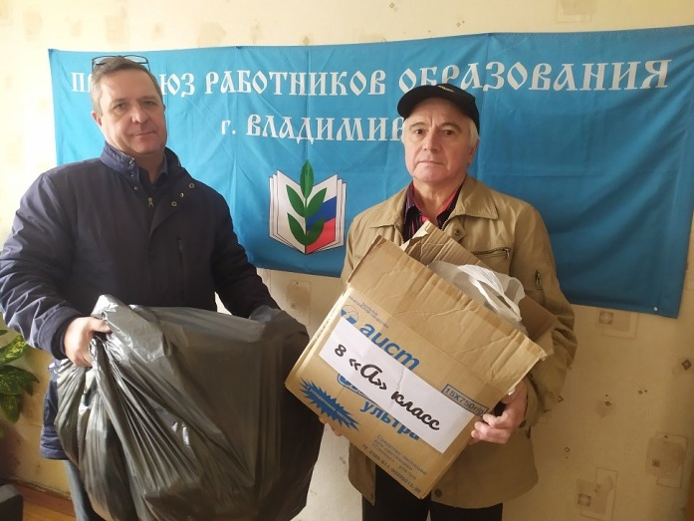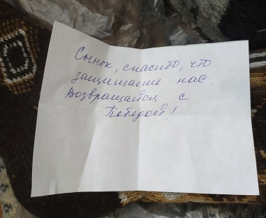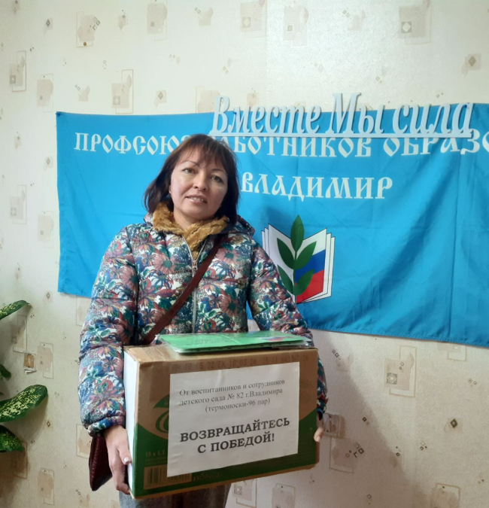

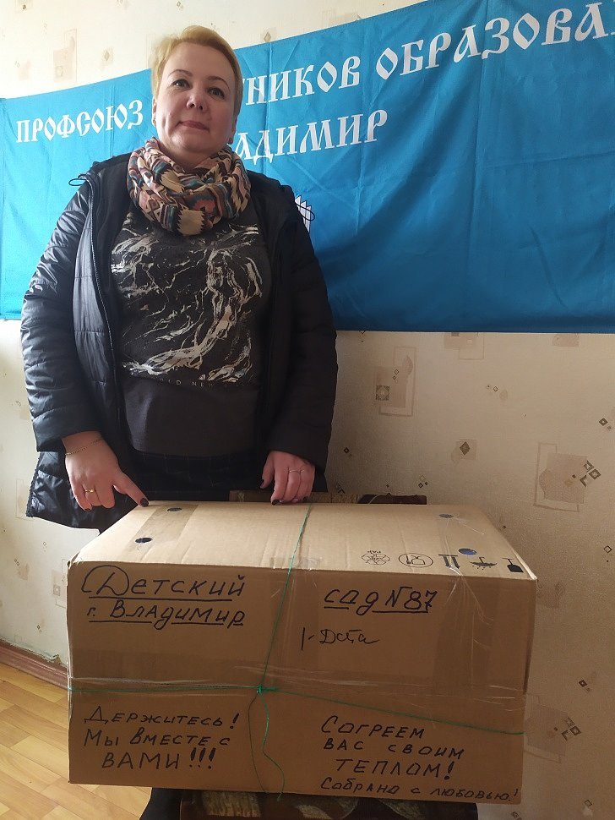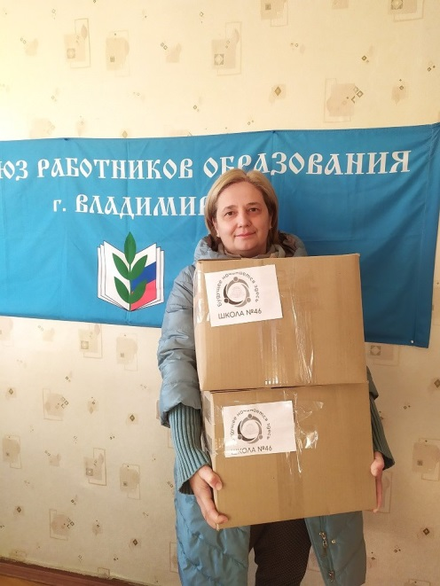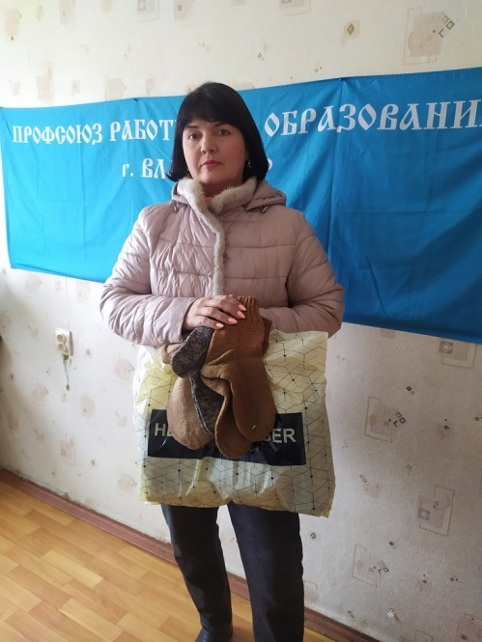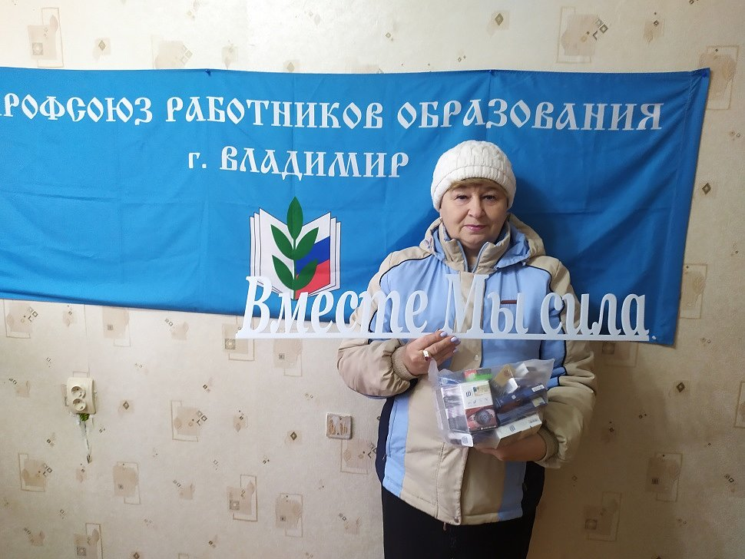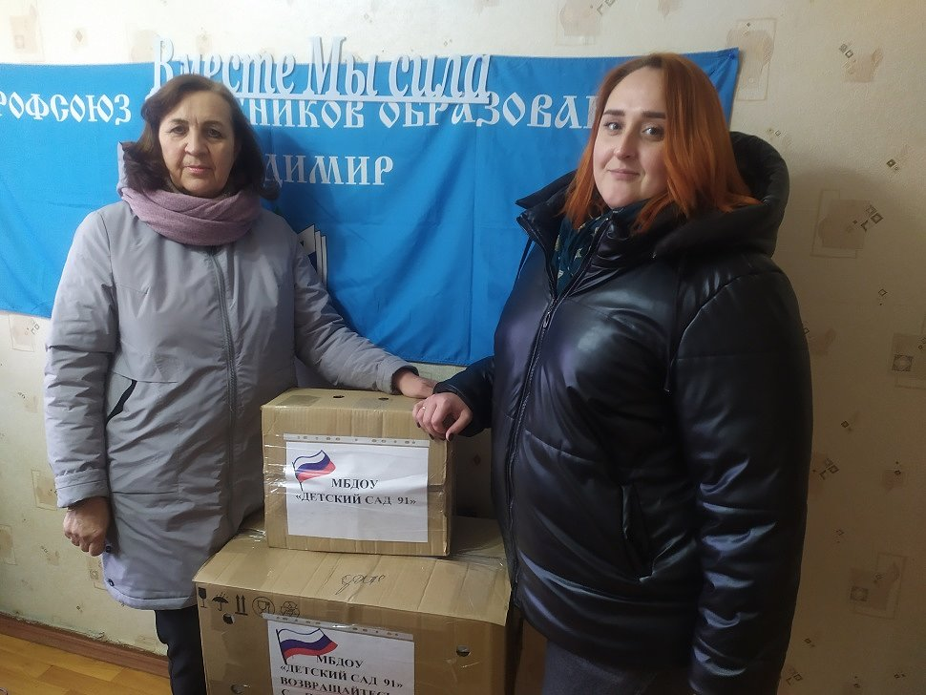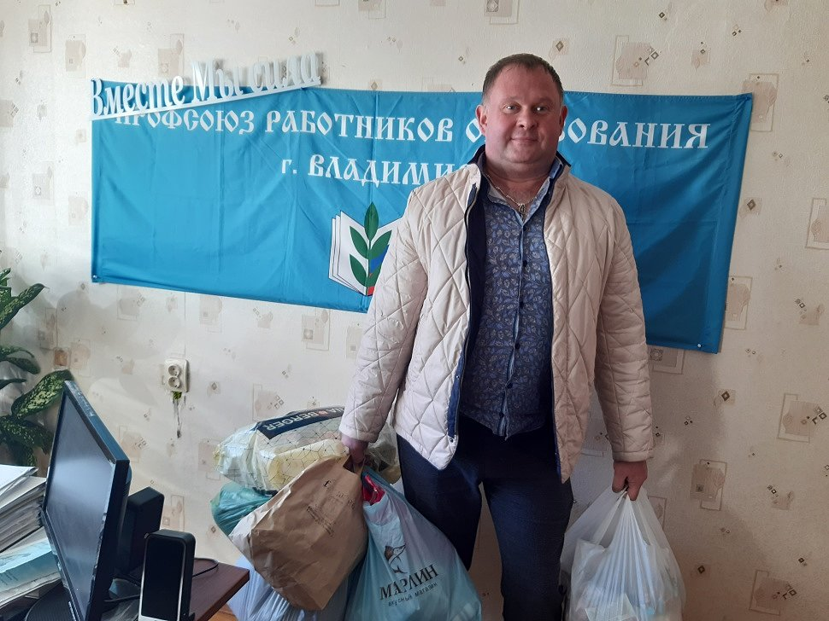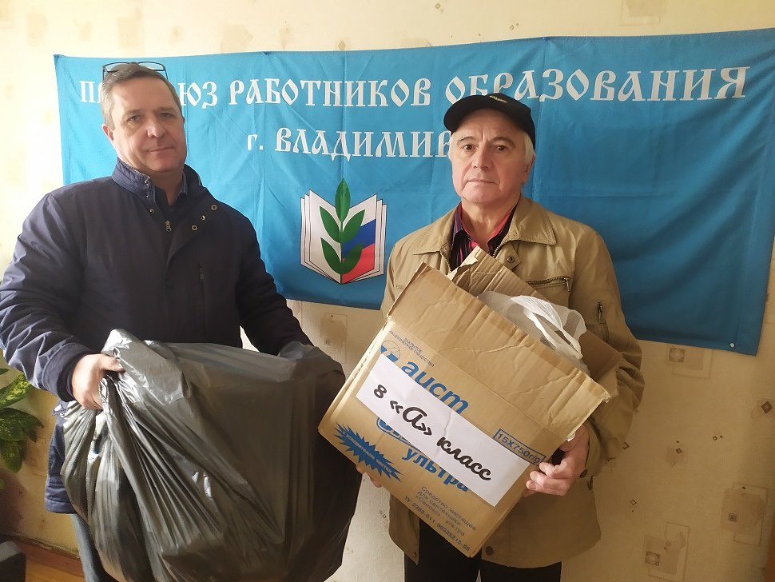

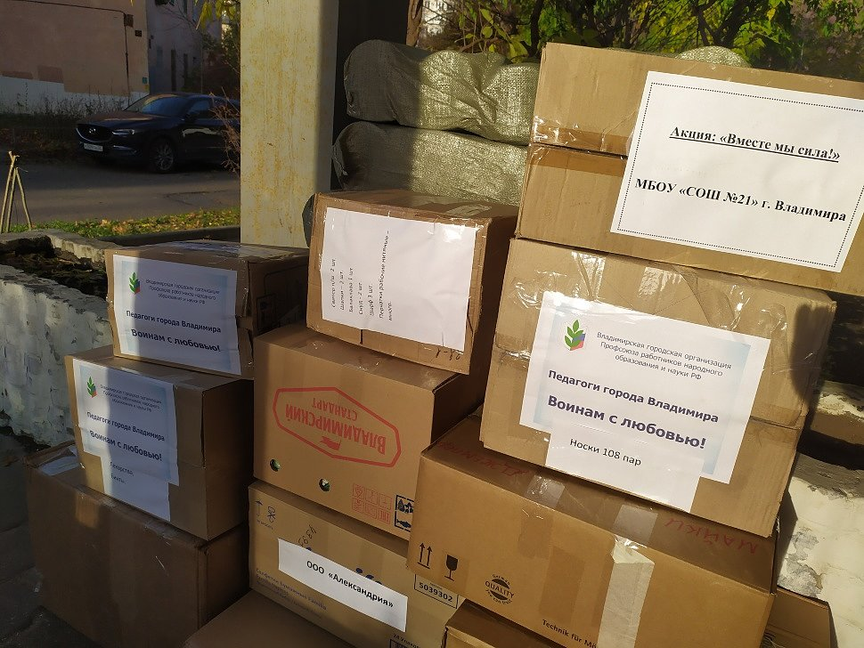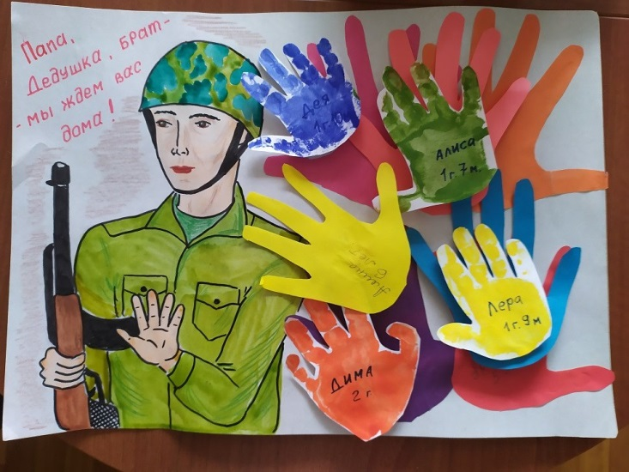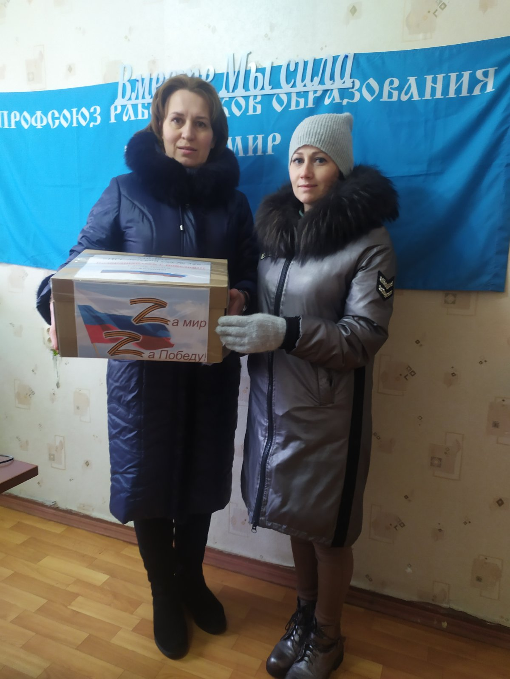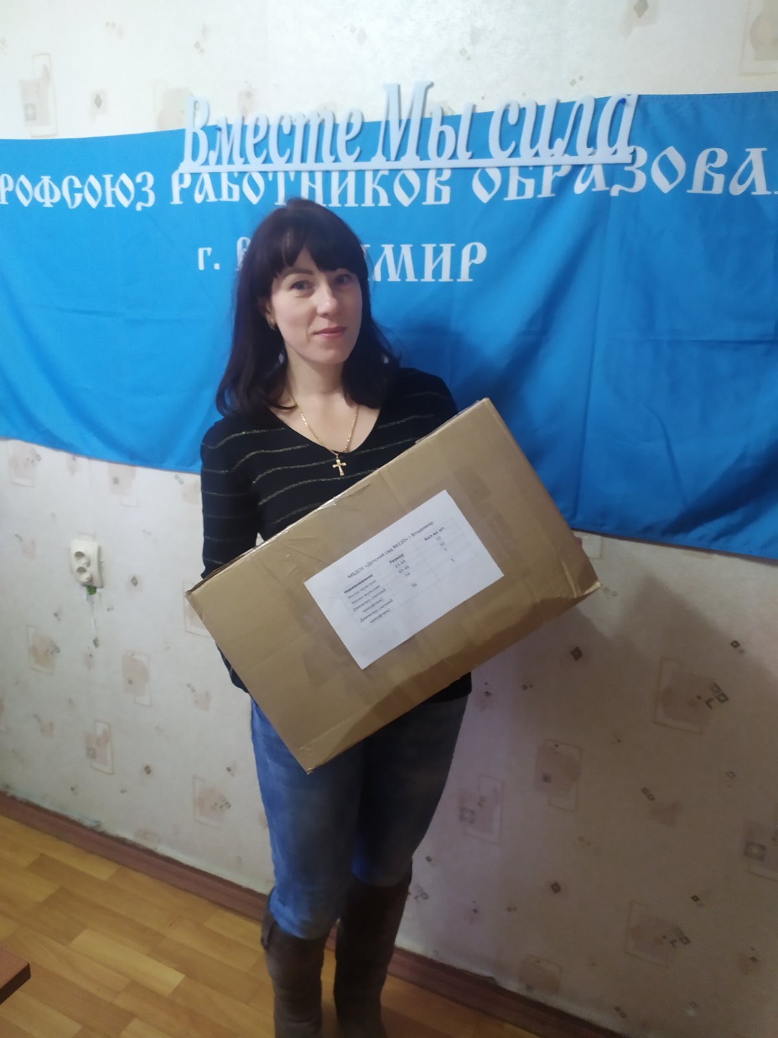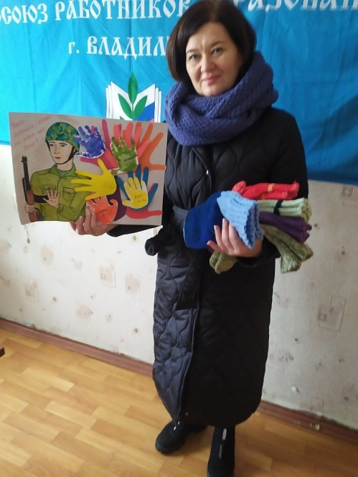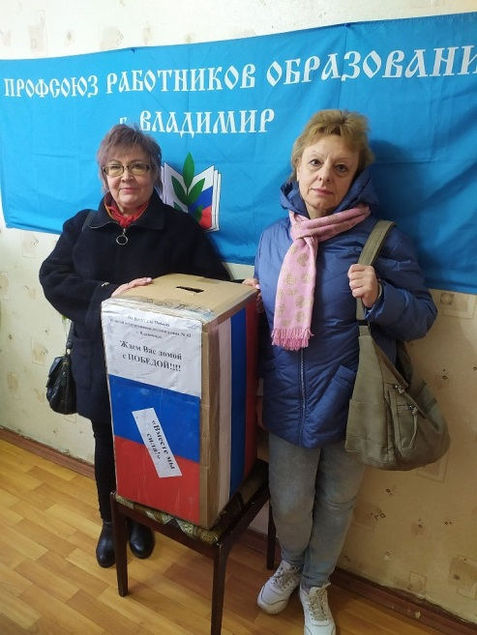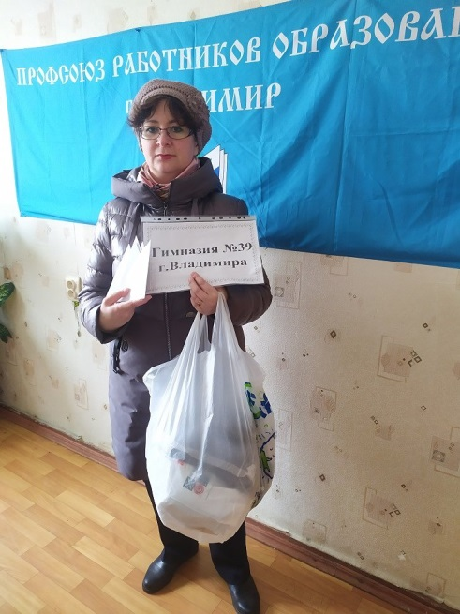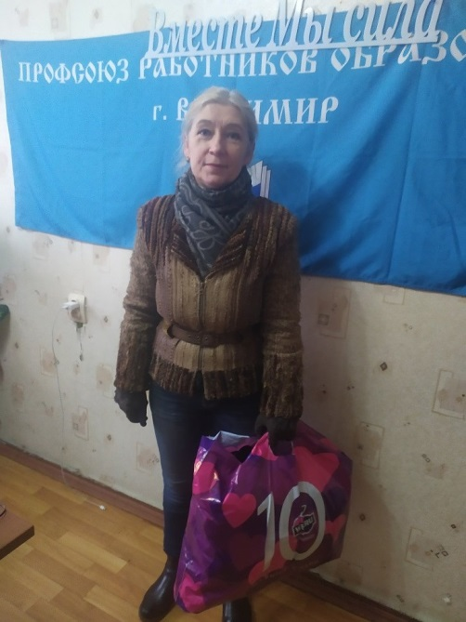

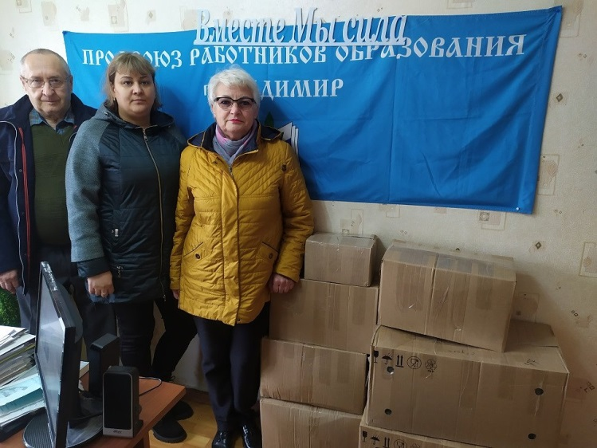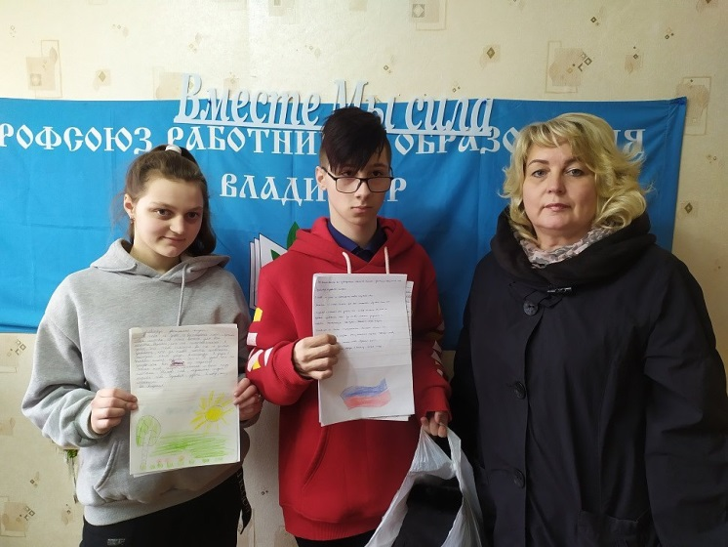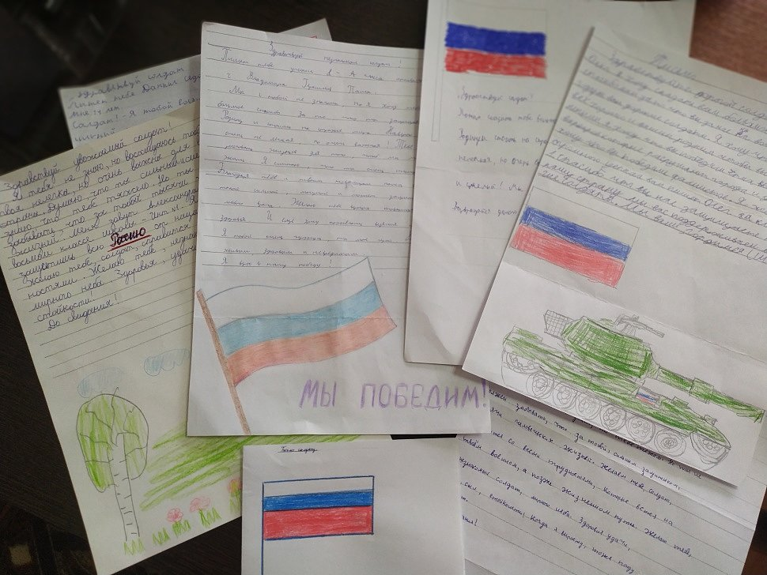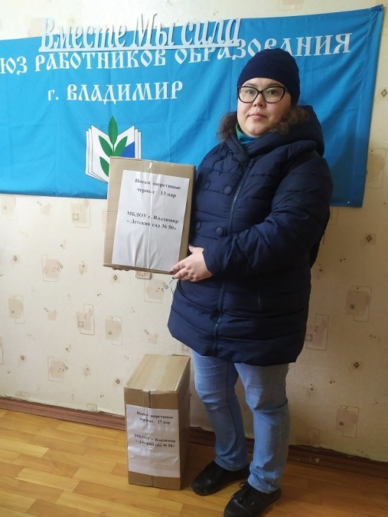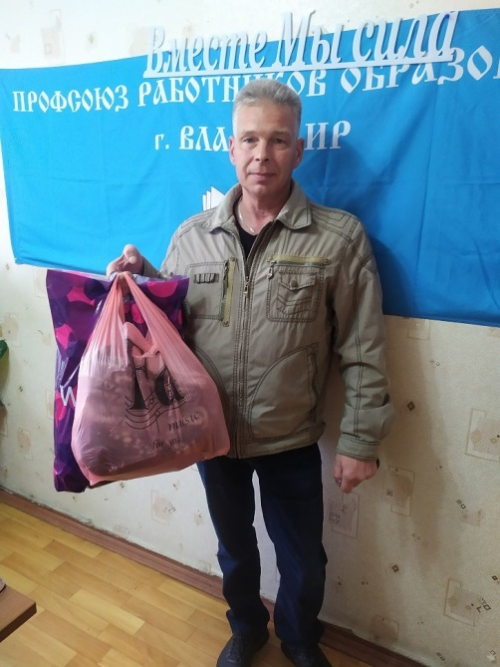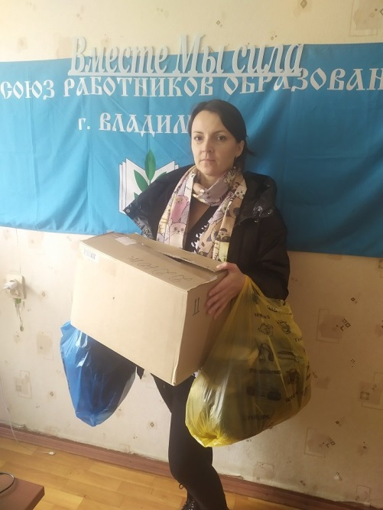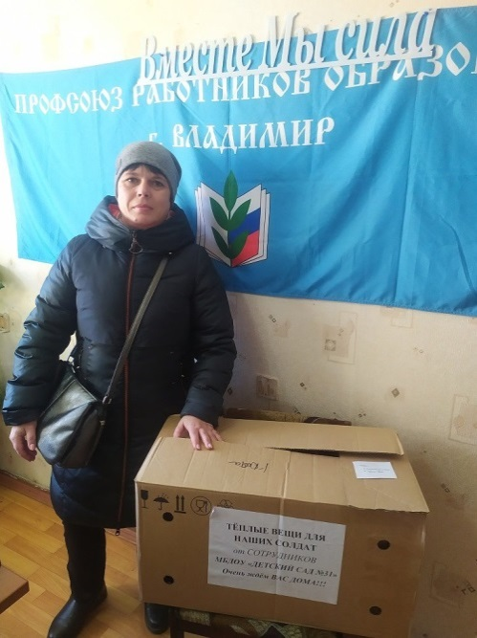

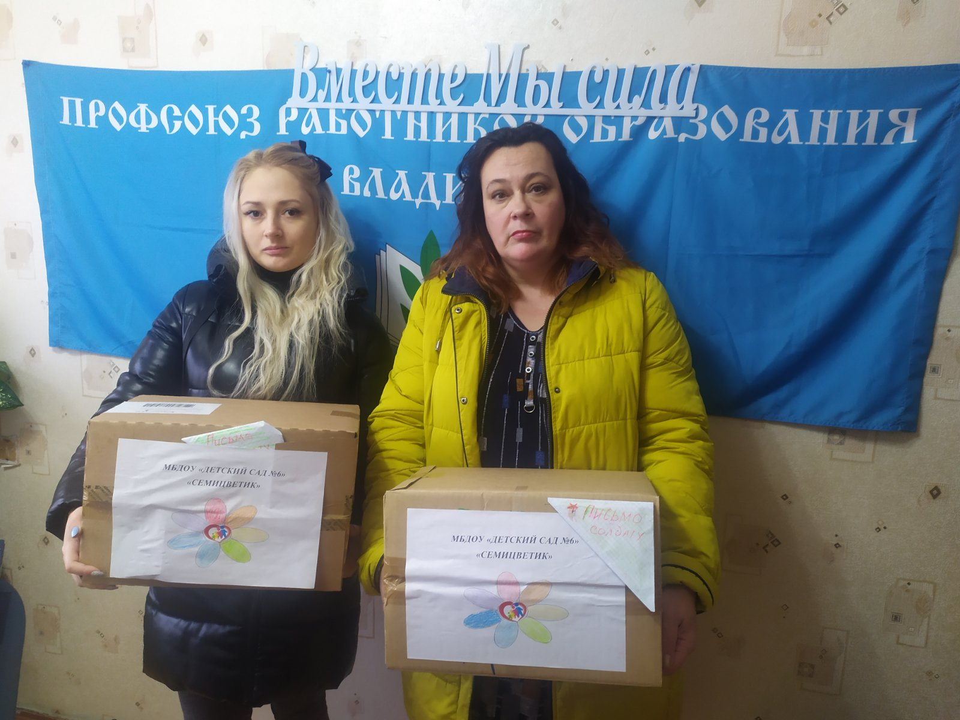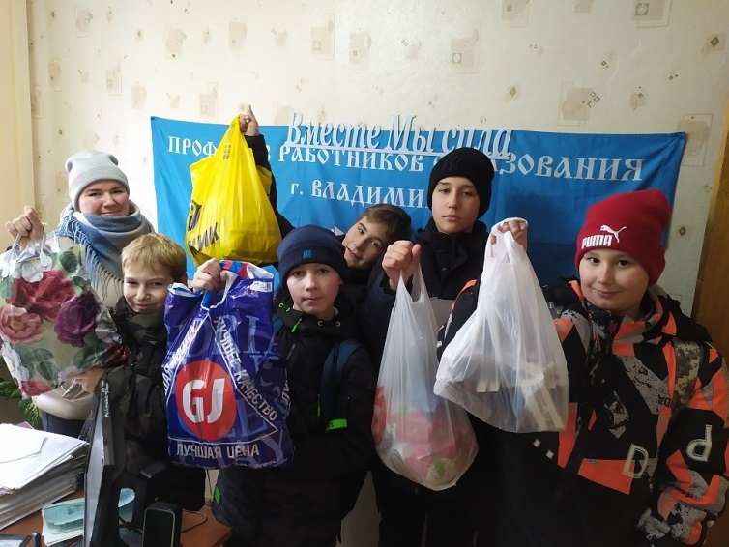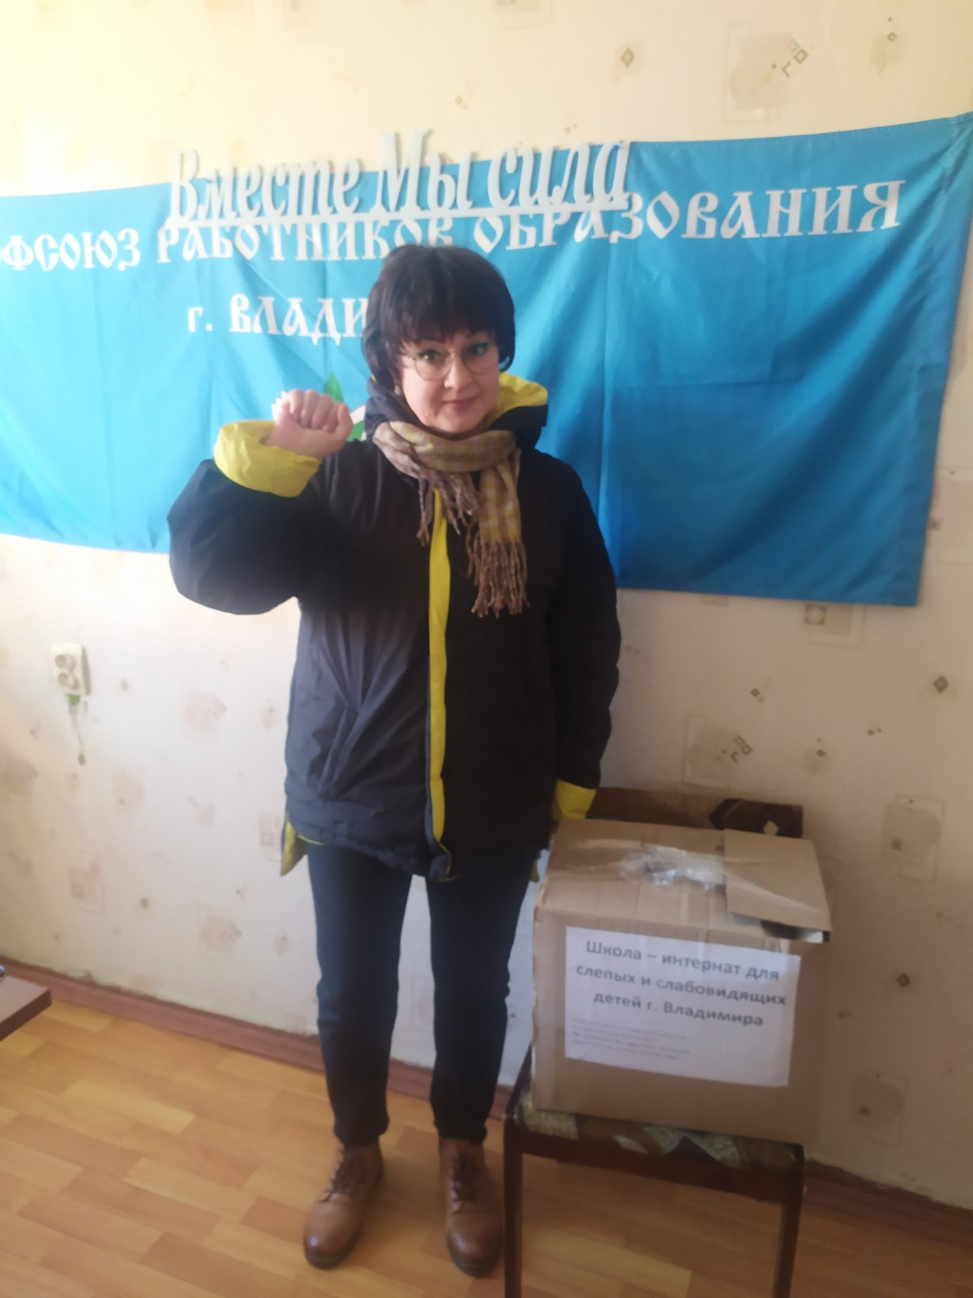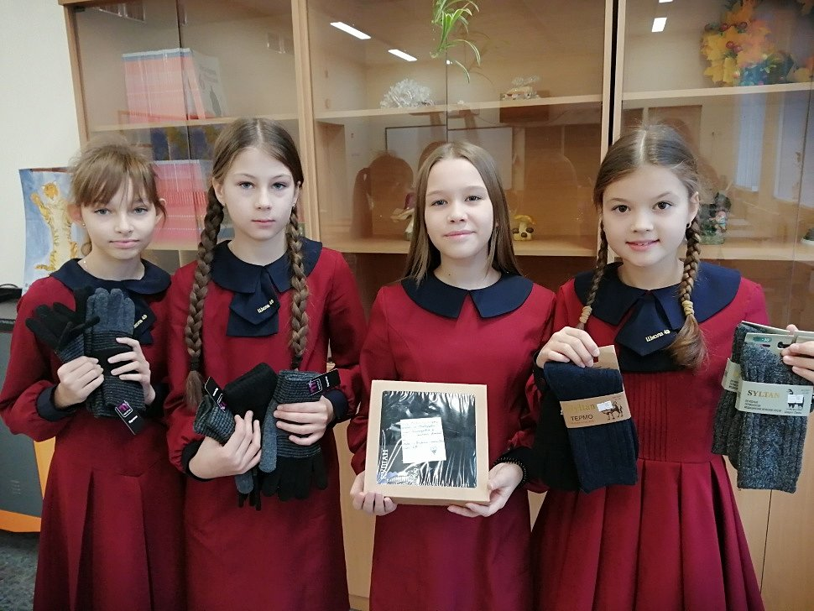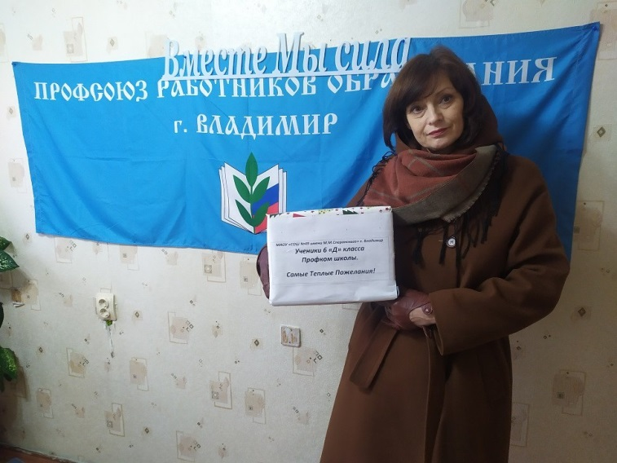

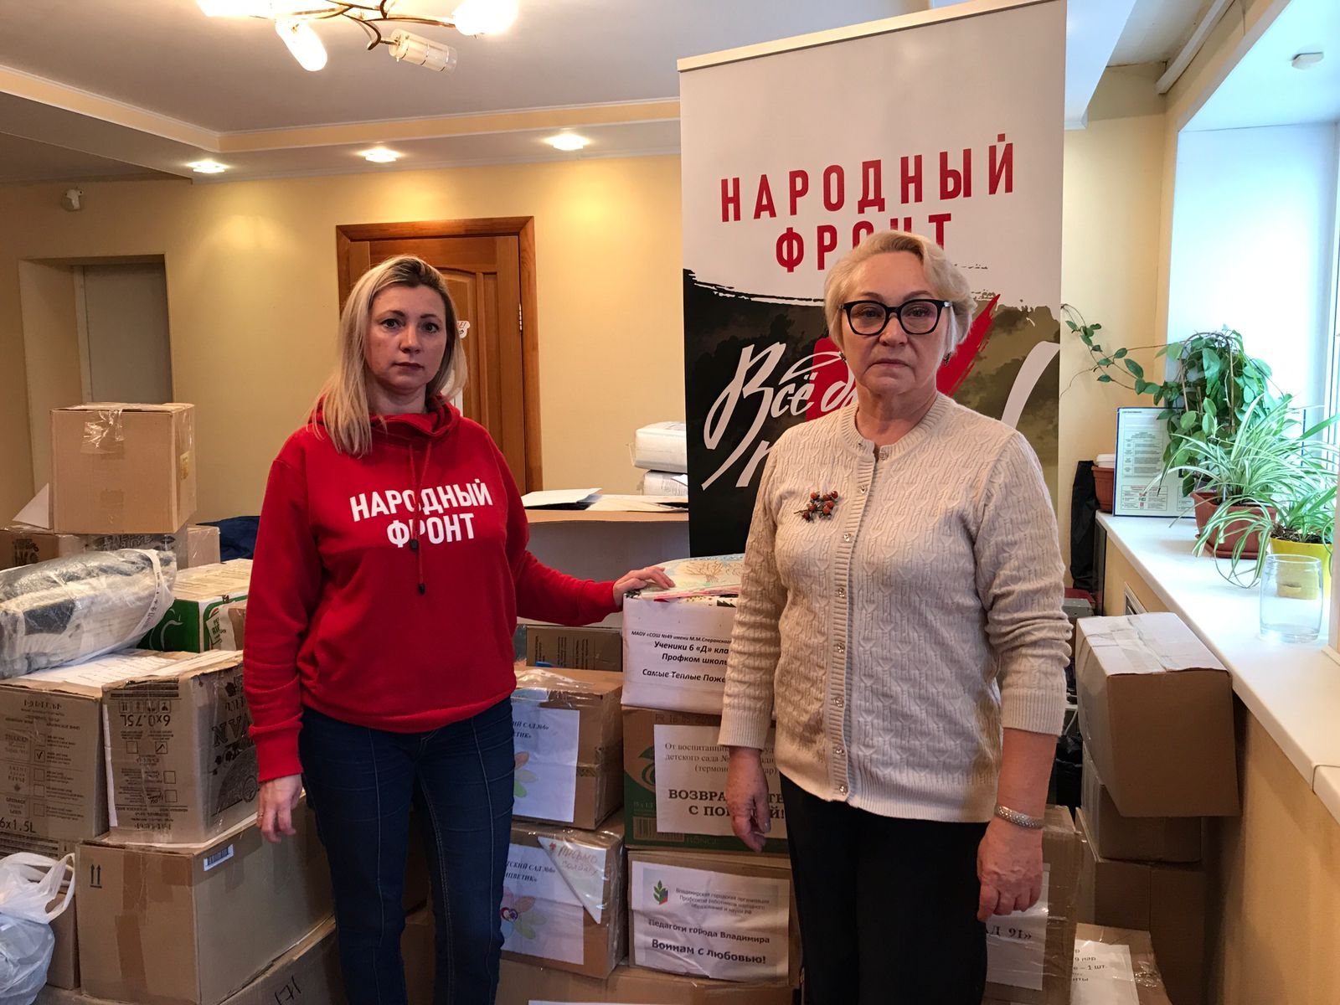

Владимирская городская организация профсоюза работников народного образования и науки отправила очередную партию помощи.
В отделении «Народного Фронта» рассказали, что все собранное будет передано в Луганскую область бойцам и командирам из 344 и 346 полков, укомплектованных нашими
мобилизованными земляками.

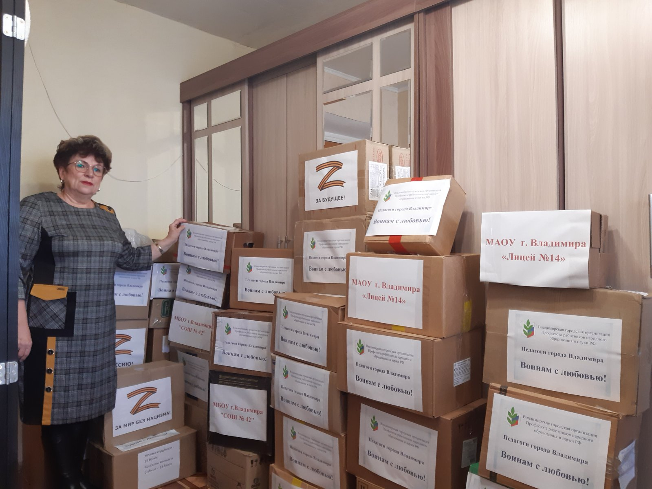

Председатель Владимирской городской организации профсоюза работников НО и науки РФ Волосова Надежда Александровна выражает огромную благодарность всем тем, кто принял участие в профсоюзной акции!!!
ПрофВести
№ 03 (26) 2022, ноябрь - декабрь 2022

Уважаемые коллеги!!!
Электронный журнал "ПрофВести" предназначен для размещения в информационных уголках первичных организаций Общероссийского Профсоюза образования в г. Владимире.
Мы готовы рассказать о событиях, происходящих в вашей профсоюзной организации.
Требования к оформлению материалов для электронного журнала "ПрофВести"
Порядок компоновки текста (все элементы являются обязательными):
- Заголовок статьи;
- Текст статьи;
- В конце статьи сведения об авторе(-ах): Ф.И.О. автора, должность; полное название учреждения, в котором работает автор; должность/членство в профсоюзе; электронный адрес автора, контактный телефон.
Текст в формате Microsoft Word (*.doc). Использование таблиц в тексте не допускается. Фотоматериалы и рисунки предоставляются отдельно от текста в электронном виде в формате JPEG. Не принимаются в работу рисунки и фотоматериалы, созданные или сохраненные в любых версиях Miсrosoft Word, Microsoft Excel, Microsoft PowerPoint, OpenOffice. Объем текста должен быть не менее 1000 знаков (с пробелами).
Редакция сохраняет за собой право редактирования присланных материалов. Материалы, не отвечающие указанным требованиям оформления, могут быть отклонены без уведомления автора.
Ждем ваших новостей по электронной почте gorcom33_ev@mail.ru.
Скачать электронный журнал вы можете на нашем сайте
http://профсоюз 33.рф в разделе «Информационная работа».
Владимирская городская организация профсоюза
работников народного образования и науки РФ

